Verkeersbesluit voor het instellen van verkeersmaatregelen per 1 mei 2025 aan een deel van de Werkhaven te West-Terschelling
469872

Het college van burgemeester en wethouders van Terschelling;
Gelet op
- het besluit d.d. 19 juli 1995, waarbij de gemeenteraad de bevoegdheid als bedoeld in artikel 18 van de Wegenverkeerswet 1994 tot het nemen van verkeersbesluiten, heeft gedelegeerd aan het college van burgemeester en wethouders;
- de Wegenwet, de Wegenverkeerswet 1994 (WvW 1994),
- het Reglement Verkeersregels en Verkeerstekens 1990 (RVV 1990),
- het besluit Administratieve Bepalingen inzake het wegverkeer (BABW)
- de Uitvoeringsvoorschriften van het Besluit Administratieve Bepalingen inzake het Wegverkeer.
Motivatie:
- De Werkhaven in West-Terschelling is recentelijk technisch afgekeurd en voldoet niet aan de vereiste veiligheidseisen zoals gesteld in het Besluit bouwwerken leefomgeving (Bbl). In dit kader is de gemeente wettelijk verplicht om binnen een termijn van één jaar maatregelen te treffen. Ter uitvoering hiervan heeft het college besloten een deel van de Werkhaven per 1 mei 2025 af te sluiten voor verkeer en scheepvaart.
Overwegende dat:
- De Werkhaven valt onder de categorie weg/terrein als bedoeld in artikel 18, lid 1, onder d, van de Wegenverkeerswet 1994;
- De Werkhaven in beheer is bij de gemeente Terschelling en dat, gelet op het bovengenoemde artikel, het college van burgemeester en wethouders van de gemeente Terschelling bevoegd is om voor deze weg/ terrein verkeersbesluiten te nemen;
- Het afsluiten van een deel de Werkhaven, zoals weergegeven op de tekening Z036001-DRA-003-01 (blad 1 van 2), bijdraagt aan het voldoen aan de wettelijke verplichting om maatregelen te treffen ter bevordering van de veiligheid;
- Door het realiseren van een tijdelijke afmeervoorziening de continuïteit van vitale functies, zoals de brandstofaanvoer, gewaarborgd blijft.
Besluit de volgende verkeersmaatregelen te nemen:
- Met ingang van 1 mei 2025 een deel van de Werkhaven af te sluiten voor verkeer en scheepvaart door het plaatsen van een hekwerk, zoals weergegeven op tekening Z036001-DRA-003-01 (blad 1 van 2);
- Hierbij geldt een uitzondering voor de partij die verantwoordelijk is voor de uitvoering van vitale functies, zoals de aanvoer van brandstof, zodat deze toegang behoudt tot het afgesloten deel van de Werkhaven.
Indien u het met dit besluit niet eens bent, kunt u op grond van de Algemene wet bestuursrecht binnen 6 weken een gemotiveerd bezwaarschrift indienen. De termijn van 6 weken vangt aan met ingang van de dag na die waarop wij het besluit door middel van verzending of uitreiking aan u bekend hebben gemaakt. Het bezwaarschrift moet worden gericht aan het college van burgemeester en wethouders van de gemeente Terschelling, Postbus 14, 8880 AA West-Terschelling.
Het bezwaarschrift moet worden ondertekend en moet ten minste bevatten:
- de naam en het adres van de indiener;
- de dagtekening;
- een omschrijving van het besluit waartegen het bezwaar is gericht;
- de gronden van het bezwaar.
Het indienen van een bezwaar, schorst de werking van het besluit niet. Indien u van mening bent, dat gelet op de betrokken belangen, onverwijlde spoed schorsing vereist, dan kunt u tegelijkertijd met het ingediende bezwaar, de Voorzieningenrechter van de Rechtbank Noord-Nederland, afdeling bestuursrecht (Postbus 150, 9700 AD Groningen) verzoeken een voorlopige voorziening te treffen. U bent dan wel griffierecht verschuldigd.

Namens het college van burgemeester en wethouders van de gemeente Terschelling,

H. Otter-Wouda,
Teamleider Publiek

LEGES Geen
Bijlage:
Tekening Z036001-DRA-003-01 (blad 1 van 2)
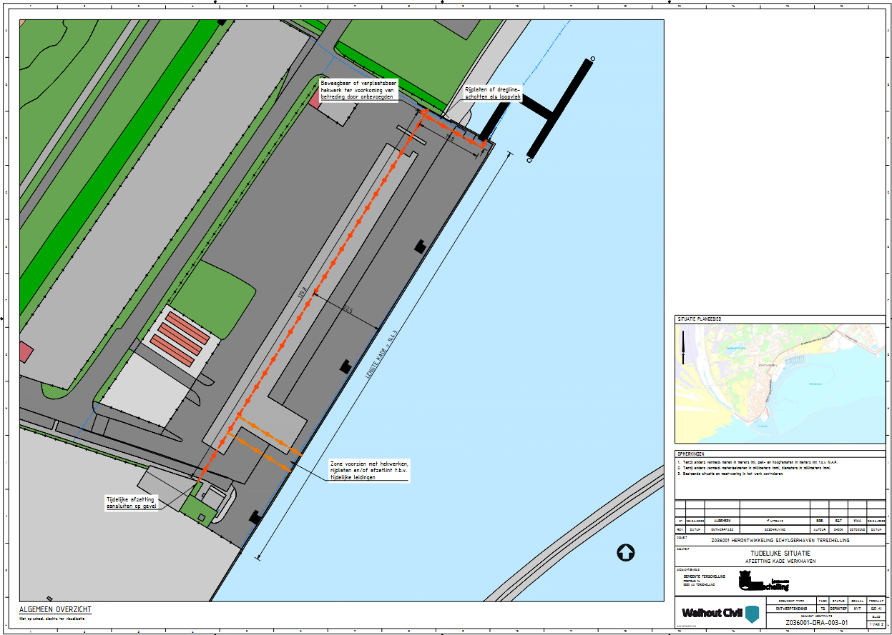
Afschrift naar team Techniek en politie Terschelling

